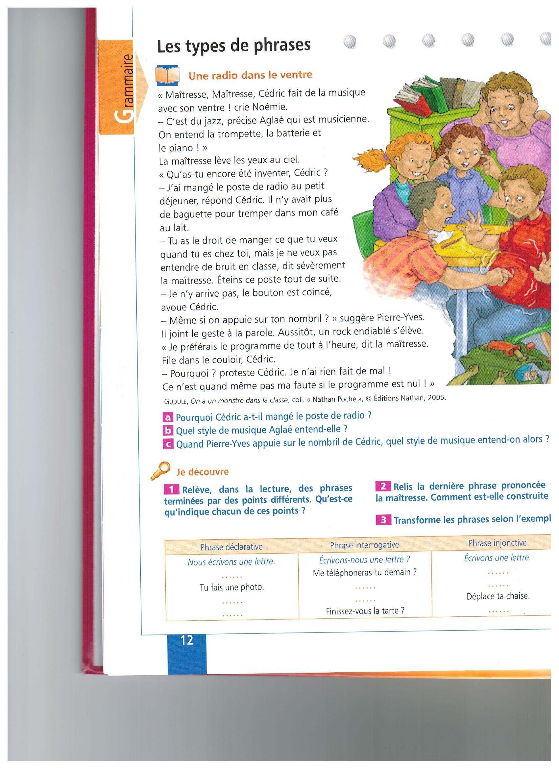

**Entoure dans le texte les différents points des phrases.**

**Qu’indiquent ces différents points ?**

|  |  |  |  |
| --- | --- | --- | --- |
| . | . | ? | ! |
|  |  |  |  |

**Qu’indique la phrase encadrée ? ________________________________________________**

**Comment est-elle construite ? __________________________________________________**

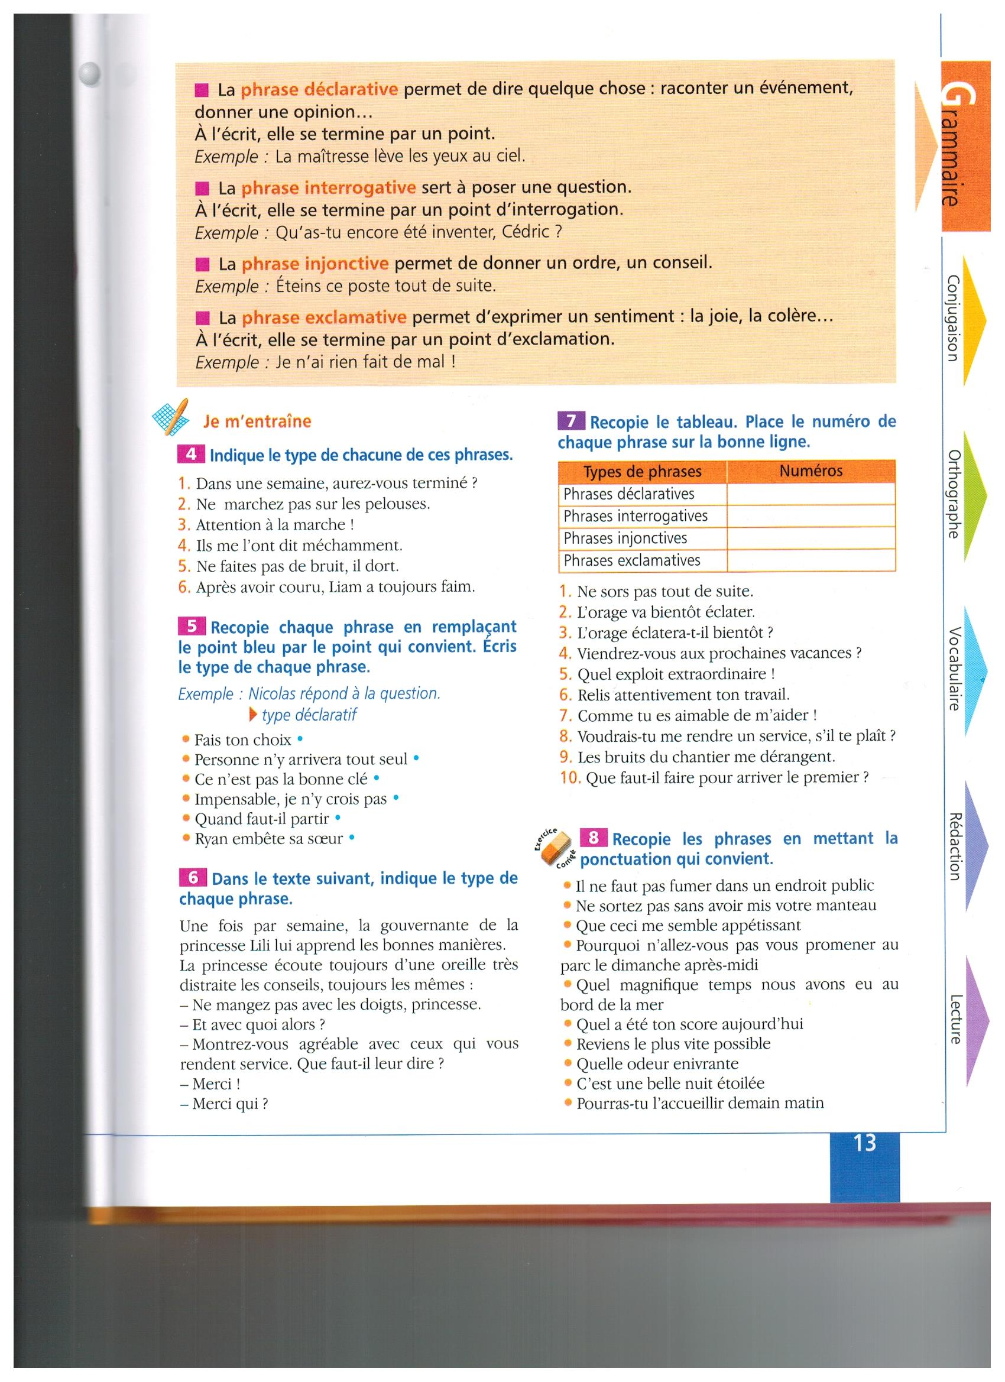

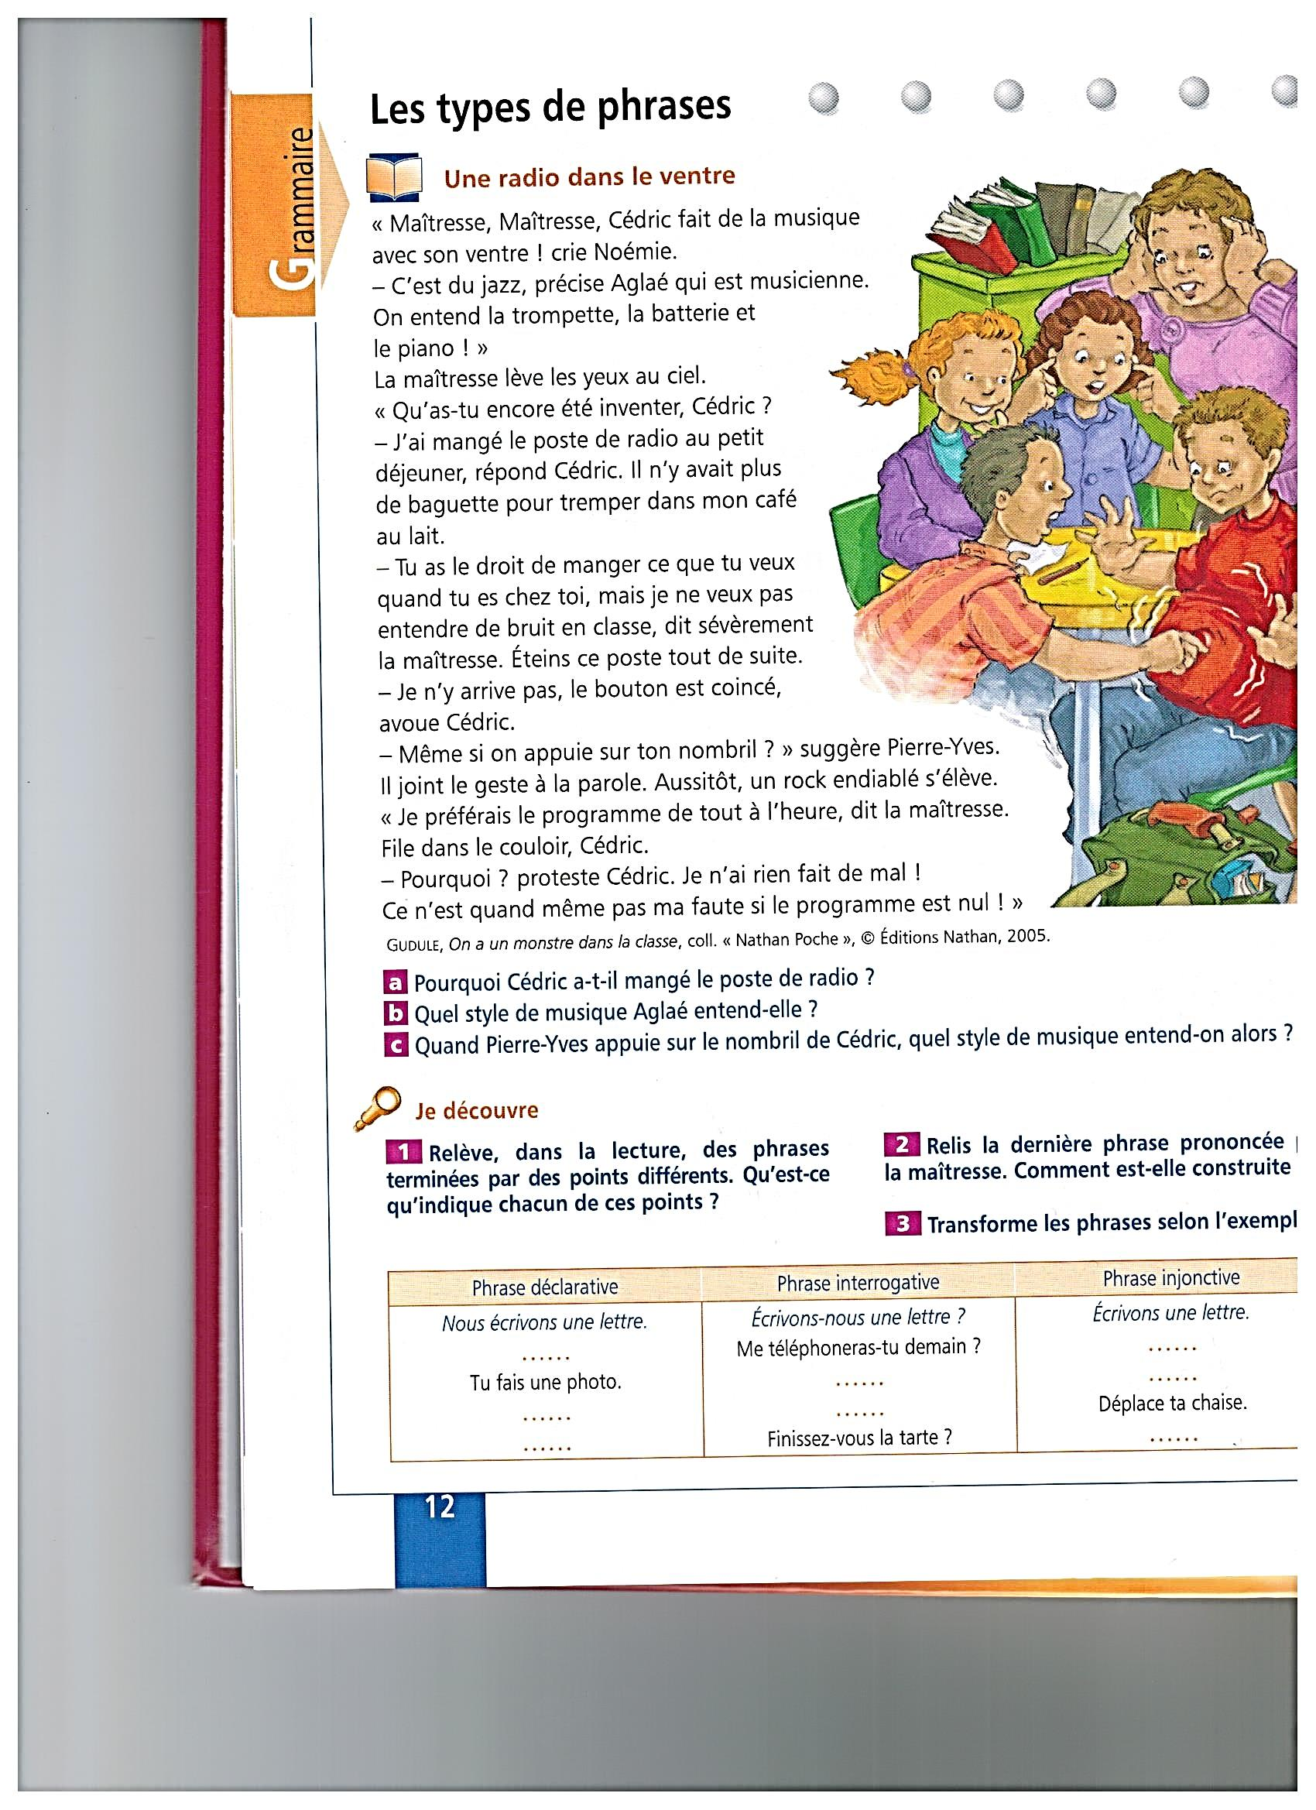**Transforme les phrases comme l’exemple .**

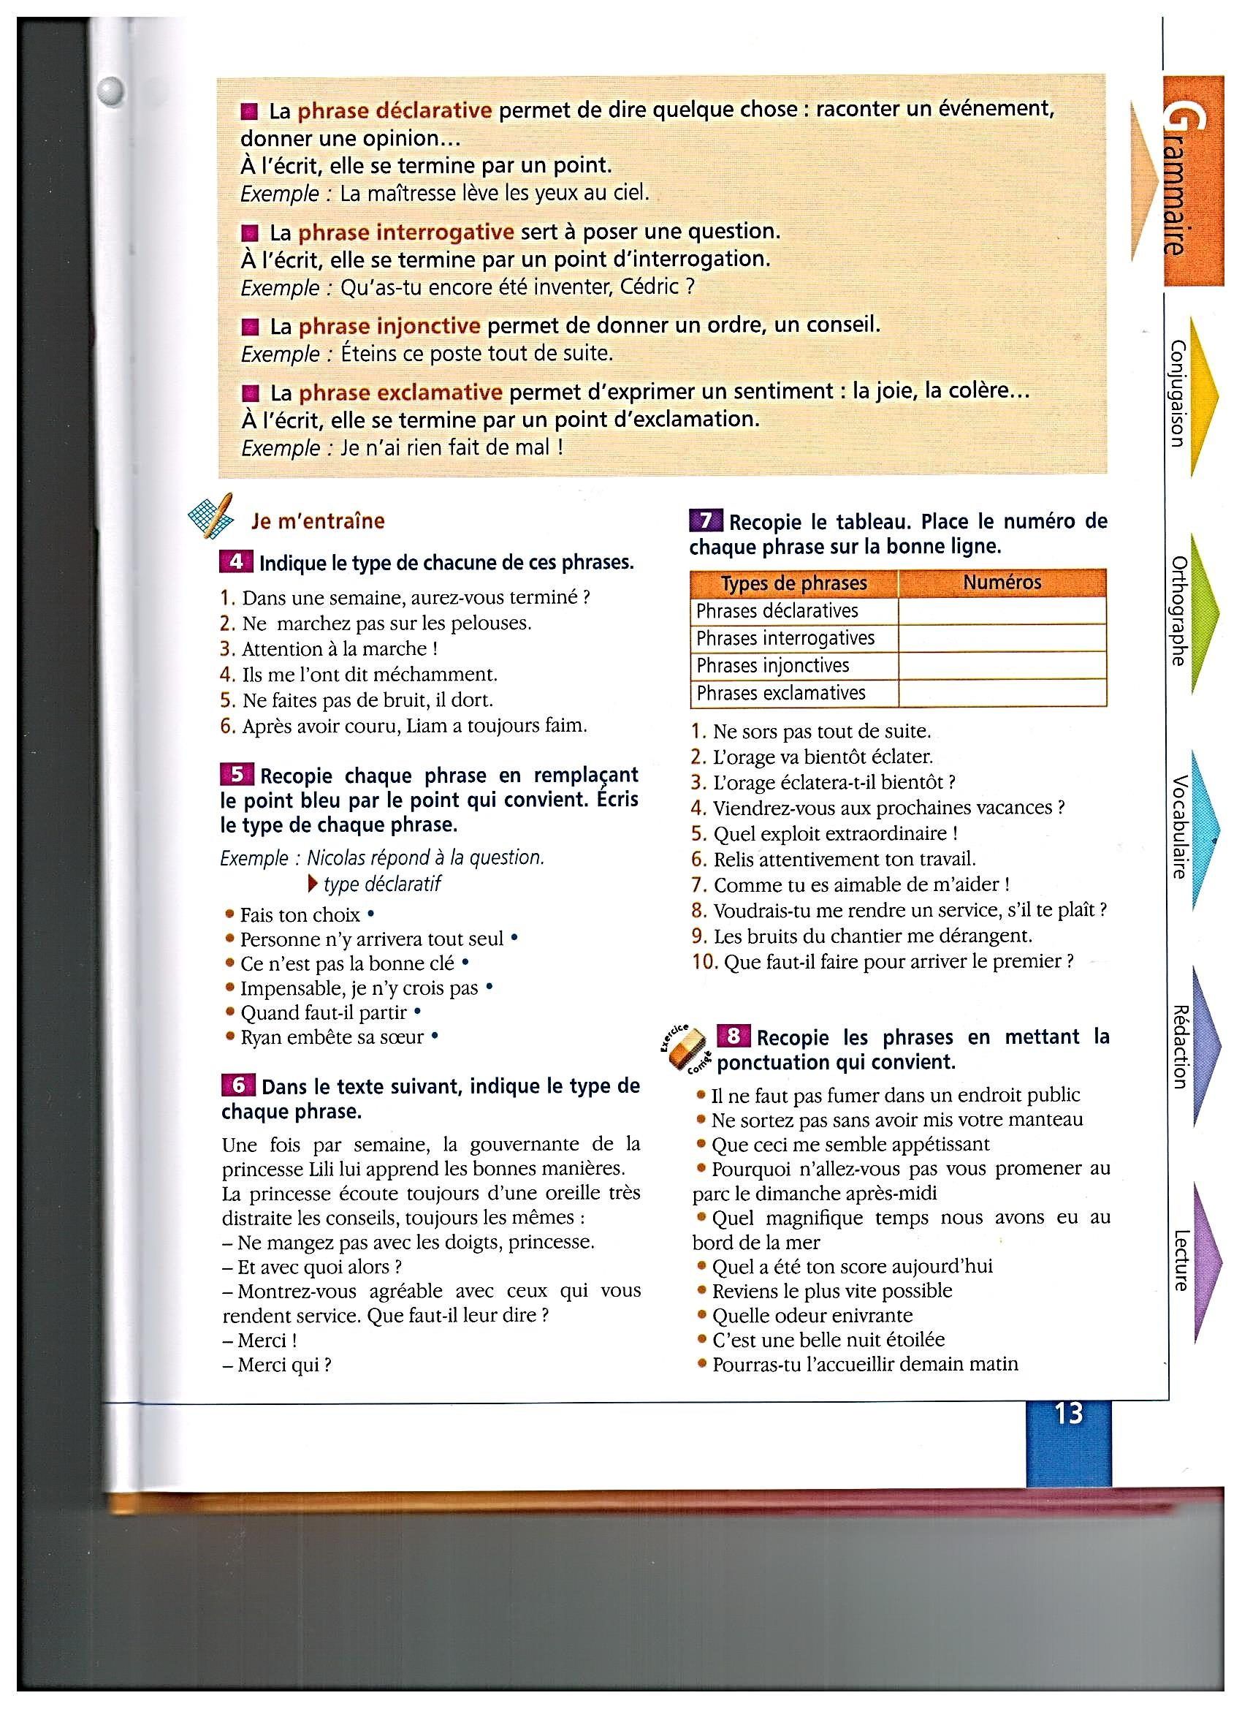**Place le numéro de chaque phrase sur la bonne ligne**